-BOLETÍN DE PRENSA-

Morelia, Michoacán, 16 de abril de 2018.

El Festival Internacional de Cine de Morelia (FICM) presentará una función especial en la
57ª Semana de la Crítica de Cannes

Como cada año, desde 2005, el Festival Internacional de Cine de Morelia (FICM) tendrá una función especial fuera de competencia en la Semana de la Crítica, sección paralela del Festival de Cannes. En dicha función se presentarán cuatro cortometrajes que fueron parte de la Selección Oficial de la 15ª edición del FICM.

La sólida alianza que mantienen la Semana de la Crítica y el FICM ha brindado la oportunidad a cerca de 40 cineastas mexicanos de mostrar su trabajo en Cannes, así como de presentar, año con año, una selección de películas de la Semana de la Crítica en el FICM, con la presencia de algunos de sus realizadores o protagonistas.

Este año, los trabajos de la Selección Oficial del 15° FICM que se proyectarán en la 57ª Semana de la Crítica son:

- Vuelve a mí (2017, dir. Daniel Nájera Betancourt) | Ganadora del Ojo a Cortometraje de Ficción Mexicano
- Tierra de brujas, mar de sirenas (2017, dir. Delia Luna Couturier)
- Lo que no se dice bajo el sol (2017, dir. Eduardo Esquivel)
- Aguas tranquilas, aguas profundas (2017, dir. Miguel Labastida González)

Durante el festival, el Delegado Artístico de la Semana de la Crítica, Charles Tesson, quien fuera jurado en la 8ª y 15ª ediciones del FICM, ha presentado las películas de la Semana de la Crítica que se proyectan en Morelia.

La misión de la Semana de la Crítica es descubrir y apoyar talentos emergentes, programando únicamente primeras y segundas obras en el Festival de Cannes. De esa manera, les ha abierto las puertas a directores de la altura de Bernardo Bertolucci, Alejandro González Iñárritu, Wong Kar Wai,

Ken Loach, Barbet Schroeder y Guillermo del Toro, entre muchos otros. En el FICM nos sentimos honrados de presentar el trabajo de nuevos talentos del cine mexicano en un foro de la importancia y el prestigio de la Semana de la Crítica.

La función especial del FICM en la Semana de la Crítica se presentará el 16 de mayo.

La 57ª edición de la Semana de la Crítica se llevará a cabo del 9 al 17 de mayo de 2018, en el marco de la 71ª edición del Festival de Cannes.

Para más información, visita www.semainedelacritique.com.

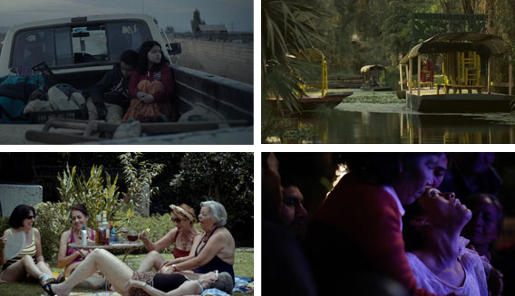

###

Contacto de prensa:
Margarita Fink
margarita.fink@moreliafilmfest.com
Cel. 04455-5405-9998
Para más información:
www.moreliafilmfest.com
Facebook: moreliafilmfest
Twitter: @FICM

